|  |  |
| --- | --- |
| ***ПЕРЕЧЕНЬ ВУЗ на 2020-2021 годы*** | |
| 1 | Московское высшее общевойсковое командное училище |
| 2 | Новосибирское высшее военное командное училище |
| 3 | Дальневосточное высшее общевойсковое командное училище (г.Благовещенск) |
| 4 | Казанское высшее танковое командное училище |
| 5 | Рязанское высшее воздушно-десантное командное училище |
| 6 | Тюменское высшее военно-инженерное командное училище |
| 7 | Военная академия войск радиационной, химической и биологической защиты (г.Кострома) |
| 8 | Михайловская военная артиллерийская академия (г.С-Петербург) |
| 9 | ВУНЦ ВВС "Военно-воздушная академия" (г.Воронеж) |
| 9а | 183 учебный центр (г.Ростов на Дону) (только получение СПО) |
| 10 | Краснодарское высшее военное авиационное училище летчиков |
| 11 | ВУНЦ ВВС "Военно-воздушная академия" (филиал г.Челябинск) |
| 12 | ВУНЦ ВВС "Военно-воздушная академия" (филиал г.Сызрань) |
| 13 | ВУНЦ ВМФ "Военно-морская академия" (г.С.-Петербург) военный институт (военно-морской) |
| 14 | ВУНЦ ВМФ "Военно-морская академия" (г.С.-Петербург) военный институт (военно-морской политехнический) |
| 15 | ВУНЦ ВМФ "Военно-морская академия" (филиал г.Калининград) |
| 16 | Тихоокеанское высшее военно-морское училище (г.Владивосток) |
| 17 | Черноморское высшее военно-морское училище (г.Севастополь) |
| 18 | Военная академия РВСН (г.Балащиха, Московской обл.) |
| 19 | Военная академия РВСН (филиал г.Серпухов, Московская обл.) |
| 20 | Военно-космическая академия (г.Санкт-Петербург) |
| 21 | Военная академия водушно-космической обороны (г.Тверь) |
| 22 | Ярославское высшее военное училище противовоздушной обороны |
| 23 | Военная академия войсковой противовоздушной обороны ВС РФ (г.Смоленск) |
| 24 | Военная академия связи (г.С.-Петербург) |
| 25 | Краснодарское высшее военное училище |
| 26 | Череповецкое ВВИУ радиоэлектроники (г.Череповец, Вологодской обл.) |
| 27 | Военный университет (г.Москва) |
| 28 | Военная академия МТО (г.С-Петербург) |
| 29 | Военная академия МТО (г.С-Петербург) военный институт (железнодорожных войск и военных сообщений)) |
| 30 | Военная академия МТО (г.С.-Петербург), военный институт (инженерно-технический) |
| 31 | Военная академия МТО (филиал г.Вольск, Саратовская обл.) |
| 32 | Военная академия МТО (филиал г.Пенза) |
| 33 | Военная академия МТО (филиал г.Омск) |
| 34 | Военно-медицинская академия (г.С.-Петербург) |
| 35 | Военный институт физической культуры (г.С.-Петербург) |
| ВУЗЫ МВД, МЧС | |
| 36 | Санкт-Петербургский военный институт ФСВНГ РФ (г.Санкт-Петербург) |
| 37 | Саратовский военный краснознаменный институт ФСВНГ РФ (г.Саратов) |
| 38 | Пермский военный институт ФСВНГ РФ (г.Пермь) |
| 39 | Новосибирский военный институт ФСВНГ РФ (г.Новосибирск) |
| 40 | Академия гражданской защиты МЧС (г.Москва) |

**НАБОР ДЕВУШЕК В ВУЗ МО РФ**

**1. Рязанское высшее воздушно-десантное командное училище**

11.05.04 - Инфокоммуникационные технологии системы специальной связи

**2. Военная академия радиационной, химической и биологической защиты (г. Кострома)**

17.05.04 - Технологии веществ и материалов в вооружении и военной технике

**3. Военный учебно-научный центр Военно-Морского Флота «Военно-морская академия»**

**(г. Санкт-Петербург) Военный институт (военно-морской политехнический)**

09.05.01 - Применение и эксплуатация автоматизированных систем специального назначения

**4. Военный учебно-научный центр Военно-Морского Флота «Военно-морская академия»**

**(филиал, г. Калининград)**

11.05.04 - Инфокоммуникационные технологии системы специальной связи

**5. Краснодарское высшее авиационное училище летчиков**

25.05.04. - Летная эксплуатация и применение авиационных комплексов

**6. Военная академия воздушно-космической обороны (г. Тверь)**

09.05.01 - Применение и эксплуатация автоматизированных систем специального назначения

**7. Военная академия ракетных войск стратегического назначения**

**(г. Балашиха, Московская обл.)**

09.05.01. - Применение и эксплуатация автоматизированных систем специального назначения

**8. Военная академия связи (г. Санкт-Петербург)**

09.05.01 - Применение и эксплуатация автоматизированных систем специального назначения

**9. Военный университет (г. Москва)**

45.05.01 - Перевод и переводоведение

38.05.01 - Экономическая безопасность

**10. Военная академия материально-технического обеспечения**

**(филиал, г. Вольск, Саратовская обл.)**

56.05.01 - Тыловое обеспечение

**11. Военно-медицинская академия ( г.Санкт-Петербург)**

31.05.01 - Лечебное дело

**В зависимости от выбранного военно-учебного заведения выпускники являются специалистами по применению:**

* инфокоммуникационных технологий и систем специальной связи;
* подразделений специальной и войсковой разведки, морской пехоты; мотострелковых подразделений;
* электронной техники, радиотехники и радиоэлектроники;
* специалисты в области экономики и финансов;
* боевой техники и вооружения;
* авиационной техники, морских кораблей и многий других специальностей.

В военном ВУЗе курсант получает **от 2 до 4 профильных и смежных специальностей**, а также имеет возможность разностороннего развития, связанного с занятиями спортом, творчеством и научной деятельностью.

**Успехи в спорте и учебе поощряются надбавкой к получаемой стипендии (до 100%)**

Профессиональный отбор кандидатов проводится приемными комиссиями ВУЗов **в период с 1 по 30 июля** и включает:

* определение годности по состоянию здоровья;
* определение профессиональной пригодности (профотбор);
* оценка уровня общеобразовательной подготовки (по результатам ЕГЭ) и физической подготовки (**юноши:** бег – 100 метров; бег – 3000 метров; подтягивание на перекладине; **девушки:** наклоны туловища из положения лежа (кол-во раз за 1 мин.), бег 100 метров, бег – 1000 метров).

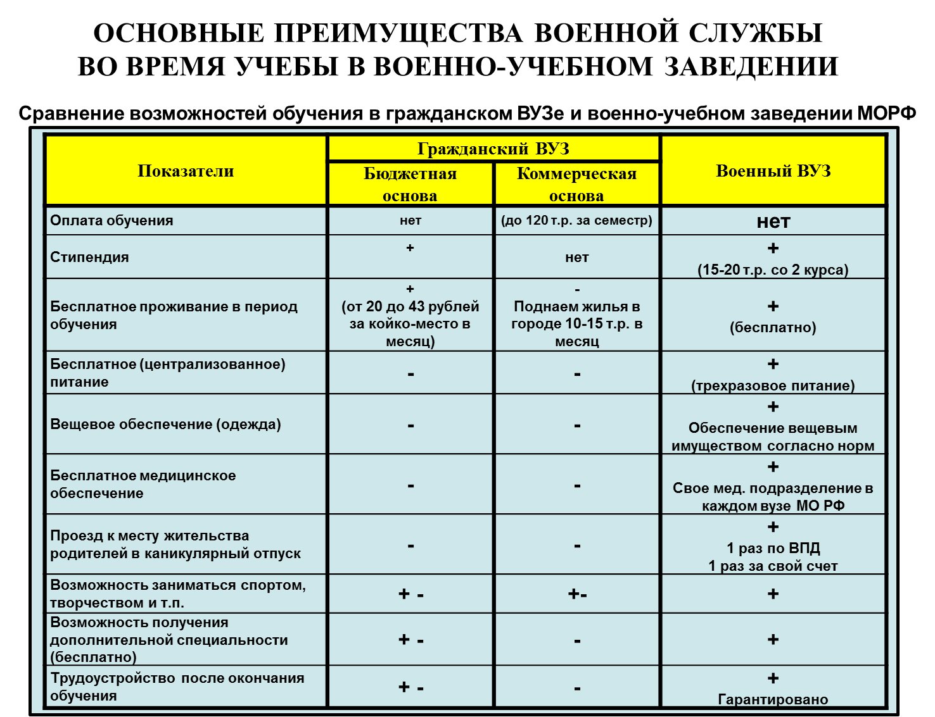

**ЗА БОЛЕЕ ПОДРОБНОЙ ИНФОРМАЦИЕЙ (БЕСЕДА С ВОЕННЫМ КОМИССАРОМ):**

**Телефон военного комиссариата: 338-76-64, 338-75-72**

**Военный комиссар Орджоникидзевского района:   
Базылевич Виталий Александрович**

**Адрес Военного комиссариата Орджоникидзевского района:**

**ул. Машиностроителей 33**

**График работы: Пн.-Пт. с 8.00 до 17.00, перерыв 12.30-13-30.**

**Более подробная информация о военных ВУЗах на сайте Министерства обороны (mil.ru) в разделе ОБРАЗОВАНИЕ.**

**Преимущества обучения в ВУЗах Министерства Обороны Российской Федерации и дальнейшего прохождения службы на офицерских должностях**

**Вооруженных Сил Российской Федерации**

**1. ПОСТУПЛЕНИЕ И ОБУЧЕНИЕ**

- Поступление в военно-учебные заведения Министерства обороны происходит раньше чем в другие, «гражданские», учебные заведения, что дает **возможность поступать в военно-учебное заведение и одновременно подать документы на поступление в другие ВУЗы**;

- Бесплатное обучение

- Полное государственное обеспечение (питание, проживание, вещевое обеспечение);

- Бесплатный проезд к месту проведения отпуска.

- Бесплатное получение водительского удостоверения категории «В» и «С»;

- Возможность получения нескольких специальностей;

- диплом о получении высшего (средне-профессионального) образования государственного образца;

-гарантированное трудоустройство по окончании ВУЗа;

**Обязательная стипендия в размере 15-25 тыс. рублей ;**

- Ежемесячная надбавка за выслугу лет к окладу денежного содержания в размере:

10% - при выслуге от 2 до 5 лет;

15% - при выслуге от 5 до 10 лет;

20% - при выслуге от 10 до 15 лет;

- Ежемесячная надбавка за работу со сведениями, составляющими государственную тайну (имеющими степень секретности «СЕКРЕТНО») в размере 10% оклада по воинской должности;

- Премия за добросовестное и эффективное исполнение должностных обязанностей, в зависимости от результатов прошедшей экзаменационной сессии или вступительных экзаменов.

Имеющим только отличные оценки – до 25% оклада денежного содержания в месяц;

- Имеющим только хорошие и отличные оценки – до 15% оклада денежного содержания в месяц;

- Имеющим удовлетворительные оценки – до 5% оклада денежного содержания в месяц;

- Материальная помощь (один раз в год) в размере оклада денежного содержания.

- обучение в военном учебном заведении входит в стаж работы (выслуга лет по окончании ВУЗа составляет 5 лет).

**2. ПРОХОЖДЕНИЕ СЛУЖБЫ В ВС РФ НА ОФИЦЕРСКИХ ДОЛЖНОСТЯХ**

- гарантированное трудоустройство по окончании ВУЗа (отличники учебы имеют право выбора места прохождения службы);

- среднее денежное довольствие лейтенанта от 50 тыс. руб.

- наличие надбавок к зарплате: за занятие спортом, за работу со сведениями, составляющими государственную тайну, за особые условия службы, и др. (до 180% от должностного оклада);

- рост размера денежного содержания в зависимости от выслуги лет;

- бесплатный проезд к месту проведения отпуска и обратно;

- обеспечение служебным жильем по месту службы;

- бесплатное обеспечение жильем военнослужащих и членов их семей при увольнении в запас (или участие в «военной ипотеке» при которой ежегодные взносы за военнослужащего осуществляет Министерство обороны в размере до 300 тыс. руб.);

- бесплатное медицинское обслуживание военнослужащих и членов их семей в военных госпиталях и санаториях (в том числе после выхода на пенсию);

- выход на пенсию в 50 лет или после 25 лет службы 5 из которых – обучение в ВУЗе (размер пенсии 25000 – 40000 руб.).

- гарантированное социальное обеспечение членов семей военнослужащих, льготные условия предоставления дошкольных учреждений, доплата за поднаем жилья в течении службы и т.д.

|  |  |  |  |  |  |  |  |  |  |  |  |  |  |
| --- | --- | --- | --- | --- | --- | --- | --- | --- | --- | --- | --- | --- | --- |
| **№ п/п** | **НАИМЕНОВАНИЕ ВОЕННО-УЧЕБНЫХ ЗАВЕДЕНИЙ** | **НАЛИЧИЕ ЕГЭ** | | | | | | | | | | | **доп. испытание** |
| рус яз | Матем проф | физика | общест-вознан | хим | биол. | географ. | ИКТ | Ин. яз. | история | литер |
| 1 | Московское высшее общевойсковое командное училище | **36** | **30** |  | **42** |  |  |  |  |  |  |  |  |
| 2 | Казанское высшее танковое командное училище | **42** | **36** |  | **50** |  |  |  |  |  |  |  |  |
| 3 | Новосибирское высшее военное командное училище | **36** | **27** |  | **42** |  |  |  |  |  |  |  |  |
| 4 | Дальневосточное высшее общевойсковое командное училище  (г. Благовещенск) | **36** | **27** |  | **42** |  |  |  |  |  |  |  |  |
| 5 | Рязанское высшее воздушно-десантное командное училище  *(в соответствии с выбранной специальностью)* | **36** | **32** | **40** | **42** |  |  |  |  | **30** | **32** |  | **30** |
| 6 | Тюменское высшее военно-инженерное командное училище  *(в соответствии с выбранной специальностью)* | **36** | **27-32** | **36-41** |  |  |  |  |  |  |  |  |  |
| 7 | Михайловская военная артиллерийская академия  (г. Санкт-Петербург) | **36** | **27** | **36** |  |  |  |  |  |  |  |  |  |
| 8 | Военная академия войсковой противовоздушной обороны  ВС РФ (г. Смоленск) | **36** | **27** | **36** |  |  |  |  |  |  |  |  |  |
| 9 | Военная академия РХБ защиты (г. Кострома) | **36** | **27** |  |  | **36** |  |  |  |  |  |  |  |
| 10 | ВУНЦ ВВС "Военно-воздушная академия" (г. Воронеж)  *(в соответствии с выбранной специальностью)* | **36** | **27** | **36** |  |  |  | **37** | **40** |  |  |  |  |
| 11 | ВУНЦ ВВС "Военно-воздушная академия"(филиал г. Сызрань) | **36** | **27** | **36** |  |  |  |  |  |  |  |  |  |
| 12 | ВУНЦ ВВС Военно-воздушная академия (филиал г. Челябинск) | **36** | **27** | **36** |  |  |  |  |  |  |  |  |  |
| 13 | Краснодарское высшее военное авиационное училище летчиков | **36** | **27** | **36** |  |  |  |  |  |  |  |  |  |
| 14 | ВУНЦ ВМФ "Военно-морская академия" (г. Санкт-Петербург)  военный институт (военно-морской) | **40** | **30** | **40** |  |  |  |  |  |  |  |  |  |
| 15 | ВУНЦ ВМФ Военно-морская академия (г. Санкт-Петербург)  военный институт (военно-морской политехнический)  *(в соответствии с выбранной специальностью)* | **40** | **27-30-33** | **36-40** |  | **38** |  |  |  |  |  |  |  |
| 16 | ВУНЦ ВМФ "Военно-морская академия"  (филиал г. Калининград) *(в соответствии с выбранной специальностью)* | **40** | **30-35** | **40** |  |  |  |  |  |  |  |  |  |
| 17 | Тихоокеанское высшее военно-морское училище  (г. Владивосток) | **36** | **27** | **36** |  |  |  |  |  |  |  |  |  |
| 18 | Черномоское высшее военно-морское училище (г. Севастополь) | **40** | **30** | **40** |  |  |  |  |  |  |  |  |  |
| 19 | Военная академия РВСН (г. Балашиха, Московской обл.) | **40** | **30** | **40** |  |  |  |  |  |  |  |  |  |
| 20 | Военная академия РВСН (филиал г.Серпухов, Московская обл.) | **40** | **30** | **40** |  |  |  |  |  |  |  |  |  |
| 21 | Военно-космическая академия (г. Санкт-Петербург)  *(в соответствии с выбранной специальностью)* | **40** | **28-30** | **37-40** |  |  |  | **45** |  |  |  |  |  |
| 22 | Военная академия воздушно-космической обороны (г. Тверь) | **36** | **27** | **36** |  |  |  |  |  |  |  |  |  |
| 23 | Ярославское высшее военное училище противовоздушной обор. | **36** | **27** | **36** |  |  |  |  |  |  |  |  |  |
| 24 | Военная академия связи (г. Санкт-Петербург) | **36** | **27** | **36** |  |  |  |  |  |  |  |  |  |
| 25 | Краснодарское высшее военное училище | **46** | **32** | **41** |  |  |  |  | **40** |  |  |  |  |
| 26 | Череповецкое ВВИУ радиоэлектроники  (г. Череповец Вологодской обл. ) *(в соответствии с выбранной специальностью)* | **36-40** | **27-30-40** | **36-40** |  |  |  |  |  |  |  |  |  |
| 27 | Военный университет (г. Москва)  *(в соответствии с выбранной специальностью)* | **37-40-50** | **28-50** |  | **43-48-50** |  | **37** |  |  | **50** | **33-40 46-48** | **33-40** | **40** |
| 28 | Военная академия материально-технического обеспечения  (г. Санкт-Петербург) *(в соответствии с выбранной специальностью)* | **36** | **27** | **36** | **42** |  |  |  |  |  |  |  |  |
| 29 | Военная академия МТО (г. Санкт-Петербург) военный институт  (железнодорожных войск и военных сообщений) | **36** | **27** | **36** |  |  |  |  |  |  |  |  |  |
| 30 | Военная академия МТО (г. Санкт-Петербург),  военный институт (инженерно-технический) *(в соответствии с выбранной специальностью)* | **36** | **27** | **36** | **42** |  |  |  |  |  |  |  |  |
| 31 | Военная академия МТО (филиал г. Вольск, Саратовская обл.) | **36** | **27** |  | **42** |  |  |  |  |  |  |  |  |
| 32 | Военная академия МТО (филиал г. Пенза) | **36** | **27** | **36** |  |  |  |  |  |  |  |  |  |
| 33 | Военная академия МТО (филиал г. Омск) | **36** | **27** | **36** |  |  |  |  |  |  |  |  |  |
| 34 | Военно-медицинская академия (г. Санкт-Петербург) *(в соответствии с выбранной специальностью)* | **50-60** |  |  |  | **50-65** | **50-60** |  |  |  |  |  |  |
| 35 | Военный институт физической культуры (г. Санкт-Петербург) | **36** |  |  |  |  | **36** |  |  |  |  |  |  |
| 36 | Санкт-Петербургский военный институт Федеральной службы войск Нациаонвльной гвардии (ФСВНГ) РФ (г. Санкт-Петербург)*(в соответствии с выбранной пециальностью)* | **36** | **27** |  | **42** |  | **36** |  |  |  | **32** |  |  |
| 37 | Саратовский военный краснознаменный институт ФСВНГ РФ (г. Саратов) | **36** |  |  | **42** |  |  |  |  |  | **32** |  |  |
| 38 | Пермский военный институт ФСВНГ РФ (г. Пермь)  *(в соответствии с выбранной специальностью)* | **36** | **27** | **36** | **42** |  | **36** |  |  |  |  |  |  |
| 39 | Новосибирский военный институт ФСВНГ РФ (г. Новосибирск) *(в соответствии с выбранной специальностью)* | **36** |  |  | **42** |  |  |  |  | **22** | **32** |  |  |
| 40 | Академия гражданской защиты МЧС  (г. Москва) *(в соответствии с выбранной специальностью)* | **36** | **27** | **36** | **42** |  |  |  | **40** |  |  |  |  |